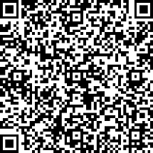第74回　日本理学療法学会　演題申込専用ホームページ

≪**ＱＲコード**≫

こちらから申し込みが出来ます

≪**ＵＲＬ**≫

こちらから申し込みが出来ます

https://docs.google.com/forms/d/e/1FAIpQLSfHyUNGbTfbvHihRk-C7pu9Em8ikhVj8JASzyTV8RGNqiHE3A/viewform?usp=header

第74回　日本理学療法学会　演題申込書

※発表者氏名・施設名には必ず「フリガナ」をご記入ください。

|  |  |  |
| --- | --- | --- |
| 演題名 |  | |
| 支部名 | 支部 | 共同発表者氏名 |
|  |
| 発表者氏名 | フリガナ | |
|  | |
| 勤務先施設名 | フリガナ | |
|  | |
| (所属) | |
| 勤務先住所 | 〒 | |
|  | |
| TEL 　 ( 　) | |
| 自宅 | |  | | --- | | 〒 | |  | | TEL 　 ( 　) | | メールアドレス　： | | |
| 連絡先 | 勤務先　・　自　宅 | パワーポイント： 有 ・ 無 |
| 連 絡 事 項 |  | |